[兰州大学某研究团队所发文章被质疑发生图片重叠](https://mp.weixin.qq.com/s?__biz=MzkzNTg2MDgwMQ==&mid=2247486774&idx=1&sn=52cc149b4d6a2dd3419b54eff0da373d)

plus[Pubpeer Plus](javascript:void(0);)2025-04-19 09:16:21河南



2013 年 1 月 25 日， 兰州大学Jiang Xianxing 研究团队，在***Advanced Synthesis & Catalysis***上发表的题为**“Heterogeneous Bifunctional Catalytic, Chemo-, Regio- and Enantioselective Cascade Inverse Electron Demand Diels–Alder Reaction”**的研究论文，**被质疑文中出现图片重叠。**

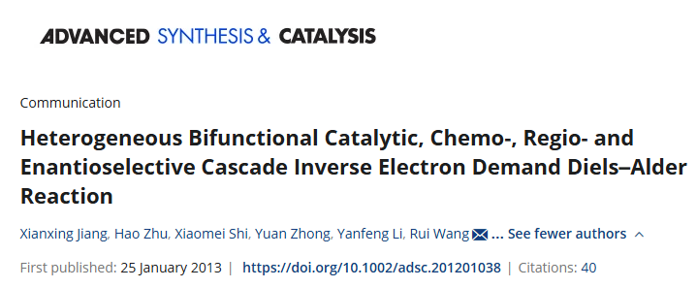

该文章于2025年1月在Pubpeer上被读者质疑：**文章出现图片重叠。作者回复是图片标注失误，代表同一个样品。**

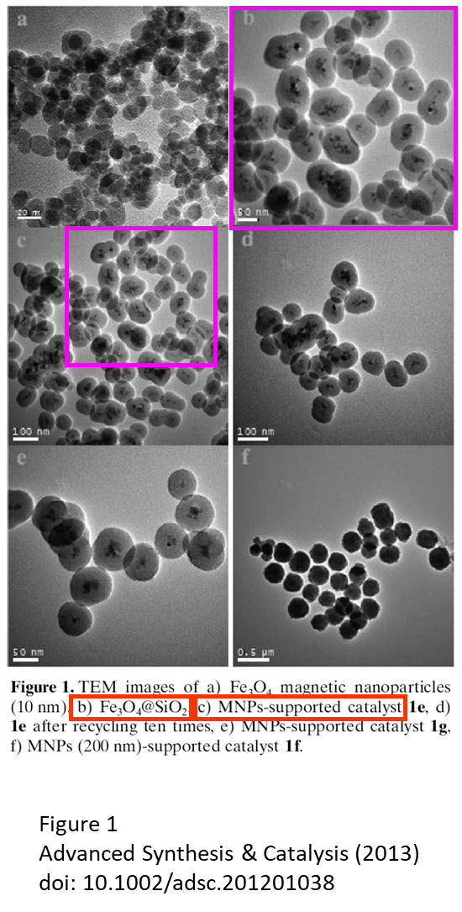

**相关消息**

https://pubpeer.com/publications/FB972C8B253C8F2A45675AB0BDFA3B#1